# Статистика категорії/під категорії

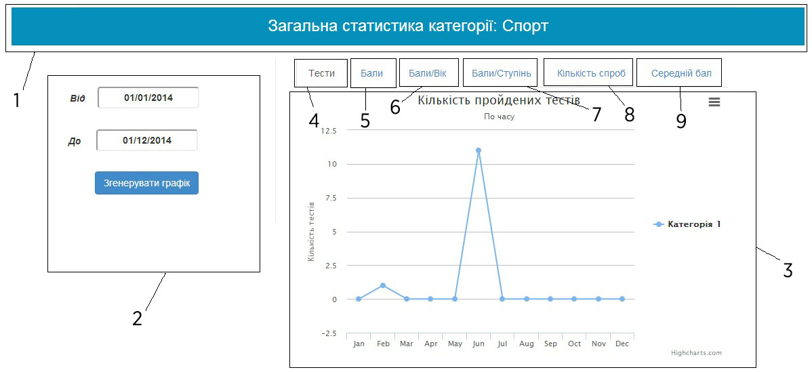

Функціональні вимоги

а) сторінка отримує id категорії/під категорії, статистику якої потрібно відобразити.

б) в блоці 1 має бути назва категорії/під категорії

в) для отримання результату користувач має обрати період часу, за який він хоче отримати данні, в полі 2

г) при виборі вкладки 6 та 7 в полі 2 мають з’явитись додаткові фільтри, які користувач обов’язково має обрати для отримання данних

д) Данні, які будуються у різних вкладках незалежні один від одного

Елементи сторінки

1. Назва категорії/під категорії
2. Поле для вибору проміжку часу, за який будується статистика, а також поле фільтрів для побудови графіків по віку(вкладка 6) або по ступіню(вкладка 7)
3. Результат – побудований графік, або таблиця данних (для вкладок 8,9)
4. Вкладка для результатів по кількості пройдених тестів за певний період
5. Вкладка для результатів середніх балів за певний період
6. Вкладка для результатів середніх балів за певний період в залежності від віку
7. Вкладка для результатів середніх балів за певний період в залежності від ступіню користувача в системі
8. Вкладка для побудови таблиці з топ-10 тестів по кількості проходжень
9. Вкладка для побудови таблиці з топ-10 тестів по набраному результату